2019年第六届中国可视化与可视分析大会
数据可视分析挑战赛 挑战2
（ChinaVis Data Challenge 2019 Mini Challenge 2）

背景介绍
为满足城市化发展过程中市民不断增长的精神生活需求，城市中举办大型文化体育活动频率也随之升高。在这些大型活动举办期间，活动场地周围交通量往往剧增。载有GPS设备的移动车辆可以采集交通动态数据，管理者可以通过移动车辆轨迹数据观测交通状态，为公众提供动态、准确的交通控制和引导信息。成都中国现代五项赛事中心自创建以来，举办了多项大型体育竞技和文娱活动，但活动开始和结束时突增的交通流量，常导致人群入场与离场缓慢、附近区域交通拥堵等情况。假设你是成都中国现代五项赛事中心管理人员，请设计一套可视分析方案，根据“滴滴”公司提供的2018年5月1日某活动期间赛事中心附近的网约车订单和轨迹数据，分析赛事中心附近的交通流量演变过程和交通拥堵特征，为以后活动提供更好的交通疏导方案。

数据介绍
本次比赛提供两份2018年5月1日的数据：（1）成都滴滴平台快车和专车在中国现代五项赛事中心10公里范围内的订单数据，记录了当天平台订单的起止地点（Origin-Destination），约5万行记录；（2）成都滴滴平台快车和专车在中国现代五项赛事中心10公里半径范围内的轨迹数据，记录了数据1中网约车行驶过程中的时间与位置信息，约900万轨迹点数。两份数据未压缩约0.5GB。下面是两份数据的字段说明。
  - 表1. 快车和专车订单起始点数据表字段说明
字段 | 类型 | 实例 | 备注
订单ID | String | mjiwdgkqmonDFvCk3ntBpron5mwfrqvI | 使用MD5+SALT加密方式进行了脱敏处理
开始计费时间 | String | 1501581031 | unix时间戳，单位为秒
结束计费时间 | String | 1501582195 | unix时间戳，单位为秒
上车位置经度 | String | 104.11225 | GCJ-02坐标系
上车位置纬度 | String | 30.66703 | GCJ-02坐标系
下车位置经度 | String | 104.07403 | GCJ-02坐标系
下车位置纬度 | String | 30.6863 | GCJ-02坐标系
数据样本
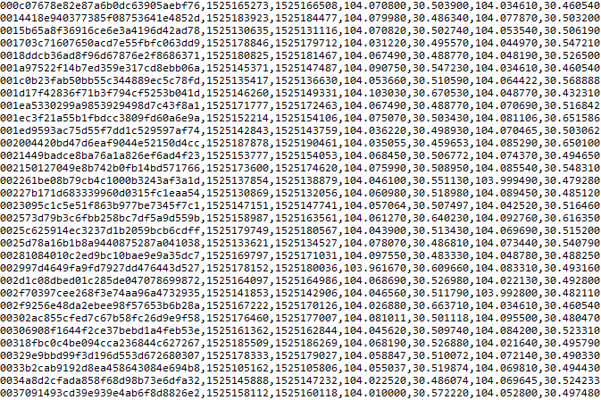
  - 表2. 快车和专车订单轨迹数据表字段说明
字段 | 类型 | 实例 | 备注
订单ID | String | mjiwdgkqmonDFvCk3ntBpron5mwfrqvI | 使用MD5+SALT加密方式进行了脱敏处理
时间戳 | String | 1501584540 | unix时间戳，单位为秒
经度 | String | 104.04392 | GCJ-02坐标系
纬度 | String | 30.6863 | GCJ-02坐标系
数据样本
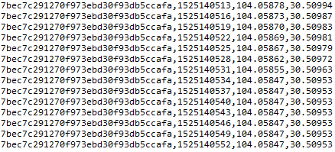

  - 数据使用说明：
- 对轨迹数据进行了区域性的截断，可能会导致轨迹点之间不能完全连续；
- 轨迹点已经做了路绑定处理，确保轨迹点都能对应具体街道；
- 数据为文本文件，每行数据不同字段之间使用英文逗号分割；
- 数据通过了脱敏，无法通过数据直接复现任何个人用户信息；
- 根据《网约车管理暂行办法》等相应法律规定，网约车业务数据不得出境，该数据仅限本次比赛期间在我国境内使用。请参赛者在境内使用，比赛完毕后进行删除。
  - 辅助数据推荐：
- 成都统计公众信息网：http://www.chdstats.gov.cn/
- 天气数据：http://www.cdtq.gov.cn/
- 盖亚数据开放计划：https://outreach.didichuxing.com/research/opendata/

题目说明
- 请您分析2018年5月1日中国现代五项赛事中心10平方公里范围内的交通流量演变情况；
- 请您分析2018年5月1日中国现代五项赛事中心10平方公里范围内的交通拥堵情况，给出不少于3个拥堵点，并说明拥堵特征和解释拥堵原因；
- 请您为赛事中心管理人员和活动主办方推荐交通疏导方案，以缓解各类文体活动期间中国现代五项赛事中心附近区域的交通拥堵状况，并简要说明如何通过可视分析获得该推荐方案。

